【生活情趣】
阳台拾缀（图/文）
陈武光
（2014年3月9日）

2011年3月，赴外地出席婚礼，带回两株茶花幼苗，高约10公分，种在阳台花盆，种活一株。太太打理，淋水施肥，历时三年，结出二十一颗花苞，含苞待放，春节花开，姹紫嫣红。
太太追我拍摄茶花，我不太经意，漫不经心，拖拖拉拉。近日，茶花盛开，娇艳欲滴，映照阳台，春意正浓。“门巷欢呼十里市，腊前风物已知春”。我拿起相机拍摄茶花，这时才发现，小小阳台，竟然培育出这么美丽的茶花。
阳台拾缀，小小茶花，小小图片，小小文章，以抒情怀。
说明：图片6幅见以下诸页
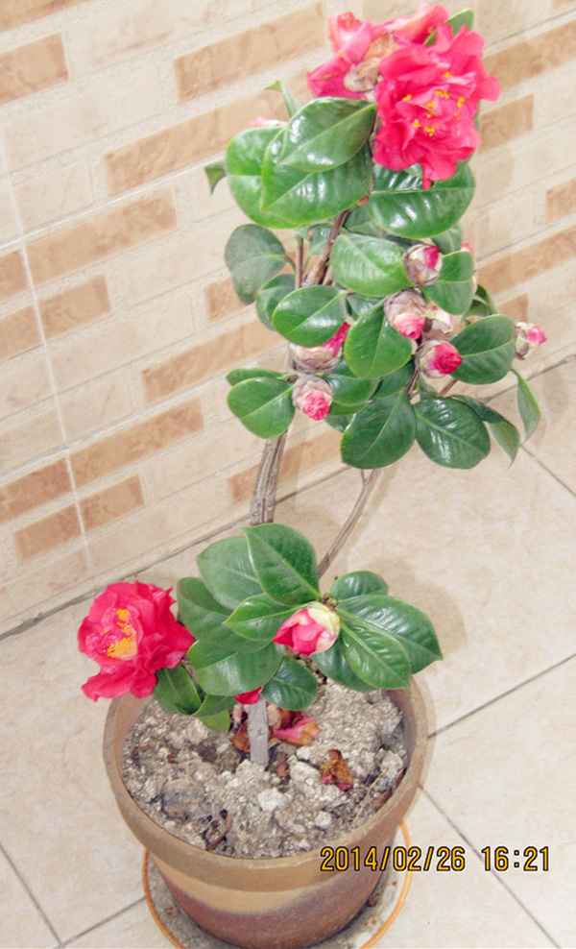
之一
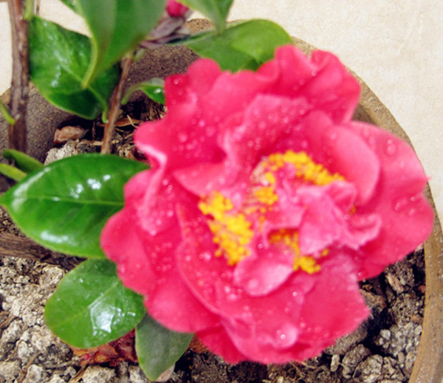
之二
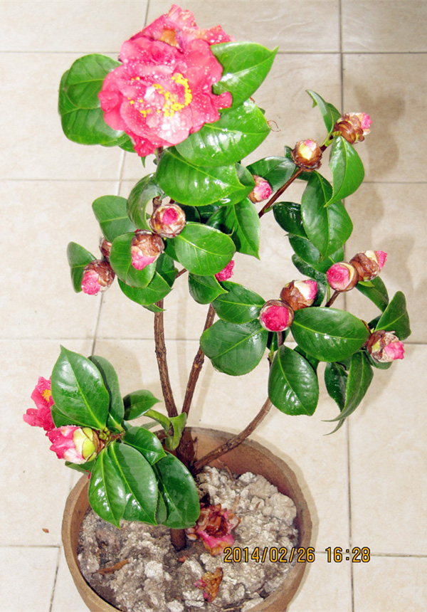
之三
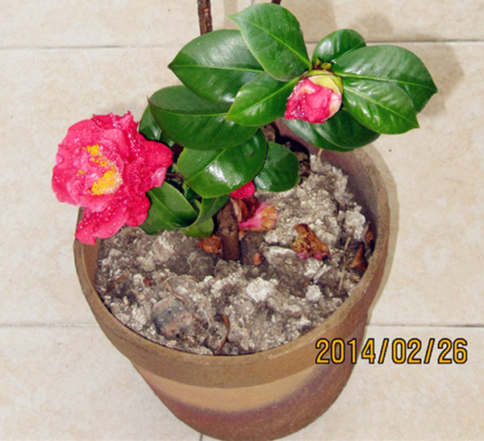
之四
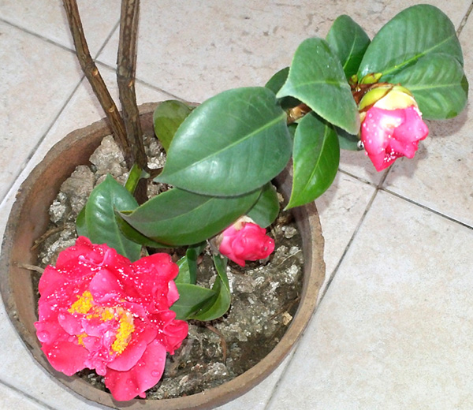
之五
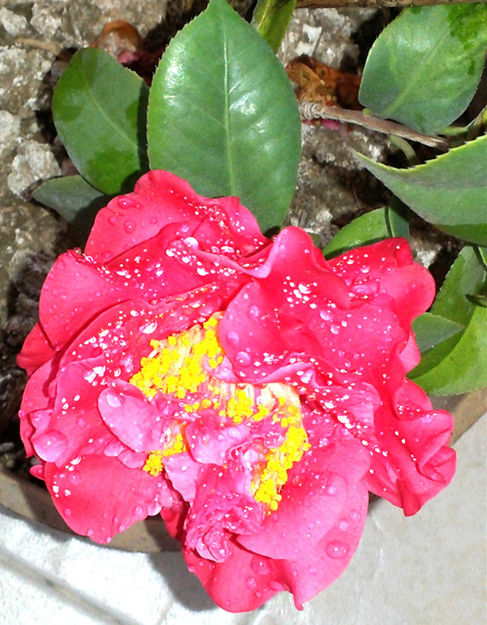
之六
（注：学校关工网站刊发时间：2014年3月11日）

